THUYẾT MINH DỰ THẢO TIÊU CHUẨN QUỐC GIA

- Tên tiêu chuẩn
Xác định hàm lượng Sulfur amino acid bằng phương pháp sắc ký trao đổi ion
- Tổ chức biên soạn
- Tên tổ chức (cá nhân): Viện Kiểm nghiệm ATVSTP quốc gia
- Địa chỉ: Số 65 Phạm Thận Duật – Cầu Giấy – Hà nội
- Điện thoại: 043.9335741 (CQ) Fax: 04.39335738
- Tên cơ quan chủ quản: Bộ Y tế
- Khái quát chung:
3.1. Giới thiệu về đối tượng nghiên cứu:
Trong cơ thể lưu huỳnh không tồn tại dưới dạng đơn thuần mà tồn tại trong các phân tử đặc biệt là dưới dạng các axit amin. Các axit amin có chứa lưu huỳnh là methionine, cystine, cysteine,… Axit amin có chứa lưu huỳnh có rất nhiều ở tóc, da, móng, niêm mạc, bề mặc và bên trong tế bào. Ở đó nó có nhiệm vụ cần thiết là tổng hợp glutathione và khử độc cho tế bào.
Nhu cầu về axit amin có chứa lưu huỳnh được ước tính mỗi ngày khoảng 13mg/kg trọng lượng đối với phụ nữ và 14mg/kg trọng lượng đố với nam giới.
Các axit amin có chứa lưu huỳnh được tìm thấy nhiều nhất trong các loại thức ăn biển, tỏi, nấm, hạt có dầu, thịt, cá, trứng ( nhất là lòng đỏ ), sữa bò, …
Các axit amin có chứa lưu huỳnh là các axit amin cần thiết trong cơ thể, chúng không tự tổng hợp được trong cơ thể mà cần được cung cấp thường xuyên qua đường thức ăn. Thiếu các axit amin này sẽ dẫn đến các triệu chứng như bị stress, nhiễm trùng, chậm mọc tóc, móng, giảm tính đề kháng, tăng tính tổn thương.
- Cystein:
Cysteine ​​(ký hiệu Cys) là một amino acid amin bán thiết yếu với công thức HO2CCH (NH2) CH2SH. Chuỗi liên kết -thiol trong cysteine ​​thường tham gia vào các phản ứng enzym, như là một nucleophile. Thiol dễ bị oxy hóa để tạo ra cystine dẫn xuất disulfide, đóng vai trò cấu trúc quan trọng trong nhiều protein. Khi được sử dụng làm phụ gia thực phẩm, nó được đánh số E920.
Cysteine được coi là một axit amin ưa nước, chủ yếu dựa trên sự tương đồng hóa học giữa nhóm sulfhydryl và nhóm hydroxyl trong chuỗi bên của các axit amin phân cực khác. Trong một phân tích thống kê về tần số mà các axit amin xuất hiện trong các môi trường hóa học khác nhau trong cấu trúc của protein, cysteine ​​tự do được tìm thấy liên kết với các phần kỵ nước của protein. Xu hướng kỵ nước của chúng tương đương với các axit amin không phân cực được biết đến như methionine và tyrosine, trong số đó lớn hơn nhiều so với các axit amin phân cực đã biết như serine và threonine. Do đó, cysteine ​​hiện nay thường được nhóm các axit amin kỵ nước mặc dù đôi khi nó cũng được phân loại là hơi phân cực, hoặc phân cực.
Trong cấu trúc của protein, các cysteine hình thành liên kết disulfide, và đóng một vai trò quan trọng. Liên kết disulfide trong protein được hình thành bởi quá trình oxy hóa nhóm sulfhydryl của cysteine. Axit amin có chứa lưu huỳnh khác như methionine, không thể hình thành liên kết disulfide. Các chất oxy hóa mạnh hơn chuyển cysteine ​​thành axit sulfinic và axit sulfonic tương ứng. Bên trong tế bào, các cầu nối disulfide giữa cysteine ​​tạo thành polypeptide hỗ trợ cấu trúc bậc cao của protein. Insulin là một ví dụ về một protein có liên kết chéo cystine, trong đó hai chuỗi peptide riêng biệt được kết nối bằng một cặp liên kết disulfide.
Cysteine ​​có cấu trúc giống như serine, nhưng với một trong các nguyên tử oxy của nó được thay thế bằng lưu huỳnh; thay thế bằng selen cho selenocystein. (Giống như các axit amin protein tự nhiên khác có cysteine ​​có đồng phân quang học dạng (L) trong ký hiệu D / L cũ dựa trên sự tương đồng với D và L glyceraldehyde. Trong hệ thống R / S mới, dựa trên số nguyên tử nguyên tử gần bất đối xứng carbon, cysteine ​​(và selenocysteine) có đồng phân dạng R, vì sự hiện diện của lưu huỳnh (resp. selenium) như là trung tâm thứ hai đối với carbon bất đối xứng. Các axit amin chiral còn lại, có các nguyên tử nhẹ hơn ở vị trí đó, có S)
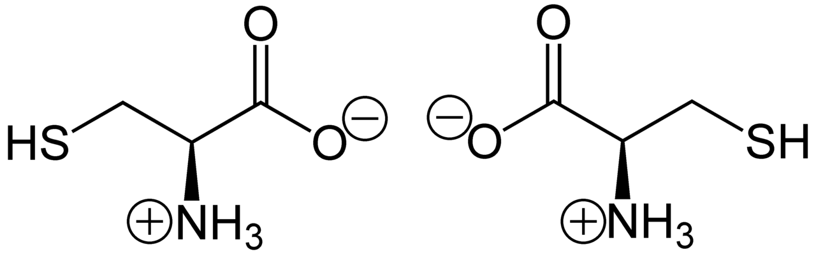
Hình 1: Hai dạng đồng phân của Cystein
Mặc dù được phân loại là một acid amin không thiết yếu, trong một số trường hợp hiếm hoi, cysteine ​​có thể cần thiết cho trẻ sơ sinh, người cao tuổi và những người mắc bệnh chuyển hóa nhất định hoặc những người mắc hội chứng kém hấp thu. Cysteine ​​thường có thể được tổng hợp bởi cơ thể con người trong điều kiện sinh lý bình thường nếu có đủ số lượng methionine. Cysteine ​​bị dị hóa ở đường tiêu hóa và huyết tương. Ngược lại, u nang di chuyển một cách an toàn qua đường tiêu hóa và huyết tương, và ngay lập tức giảm xuống hai phân tử cysteine ​​khi nhập tế bào.
Cysteine ​​được tìm thấy trong hầu hết các loại thực phẩm giàu protein:
+ Nguồn động vật: thịt (bao gồm thịt lợn và gia cầm), trứng, sữa;
+ Nguồn thực vật: ớt đỏ, tỏi, hành tây, bông cải xanh, brussels nảy mầm, yến mạch, mầm lúa mì, đậu lăng mọc.
Qúa trình Sinh tổng hợp:
Ở động vật, sinh tổng hợp bắt đầu với serine amino acid. Lưu huỳnh có nguồn gốc từ methionine, được chuyển thành homocysteine thông qua S-adenosylmethionine trung gian. Cystathionine beta-synthase sau đó kết hợp homocysteine và serine để tạo thành thioether cystathionine không đối xứng. Enzyme cystathionine gamma-lyase chuyển cystathionine thành cysteine và alpha-ketobutyrate. Trong thực vật và vi khuẩn, sinh tổng hợp cysteine cũng bắt đầu từ serine, được chuyển thành O-acetylserine bởi transacetylase serine enzyme. Enzyme O-acetylserine (thiol) -lyase, sử dụng các nguồn sulfide, chuyển đổi ester này thành cysteine, giải phóng acetate.
Do khả năng của các thiol trải qua các phản ứng oxi hoá khử, cysteine ​​có đặc tính chống oxy hóa. Đặc tính chống oxy hóa của Cysteine ​​thường được biểu hiện trong glutathione tripeptide, xảy ra ở người cũng như các sinh vật khác. Sự sẵn có toàn diện của glutathione miệng (GSH) là không đáng kể; vì vậy nó phải được sinh tổng hợp từ các axit amin cấu thành của nó, cysteine, glycine và axit glutamic.
- Methionine
Methionine (ký hiệu Met hoặc M) là một axit amin thiết yếu ở người. Là chất nền cho các axit amin khác như cysteine ​​và taurine, các hợp chất đa năng như SAM-e, và glutathione chống oxy hóa quan trọng, methionin đóng một vai trò quan trọng trong sự trao đổi chất và sức khỏe của nhiều loài, bao gồm cả con người.
Methionine cũng là một phần quan trọng của sự hình thành mạch máu, sự phát triển của các mạch máu mới. Bổ sung có thể có lợi cho những người bị ngộ độc đồng. Methionine lần đầu tiên được phân lập vào năm 1921 bởi John Howard Mueller. Nó là một axit amin-a được sử dụng trong sinh tổng hợp protein. Nó chứa một nhóm α-amino (có dạng protNH3 + proton trong điều kiện sinh học), một nhóm axit α-carboxylic (ở dạng depCOO− bị hủy hoại trong điều kiện sinh học) và chuỗi bên S-methyl thioether, phân loại nó như là một axit amin không phân cực, ưa dầu.
Cùng với cystein, methionine là một trong hai axit amin có chứa lưu huỳnh protein. Ngoại trừ một số ngoại lệ mà methionine có thể hoạt động như một chất xúc tác oxi hoá khử. Điều này trái ngược với dư lượng cysteine, trong đó nhóm thiol có vai trò xúc tác trong nhiều protein. Tuy nhiên, thioether có vai trò cấu trúc nhỏ do hiệu ứng ổn định của tương tác S / π giữa nguyên tử lưu huỳnh chuỗi bên và amino axit thơm trong một phần ba của tất cả các cấu trúc protein đã biết. Sự thiếu hụt này được phản ánh trong các thí nghiệm mà ít tác dụng được nhìn thấy trong các protein, nơi methionine được thay thế bởi norleucine, một axit amin bên cạnh hydrocacbon không thiếu thioether. Có thể norleucine đã có mặt trong các phiên bản đầu của mã di truyền, nhưng methionine xâm nhập vào phiên bản cuối cùng của mã di truyền do thực tế nó được sử dụng trong cofactor S-adenosyl methionine (SAM). Tình trạng này không phải là duy nhất và có thể xảy ra với ornithine và arginine.
Methionine là một trong hai axit amin duy nhất được mã hóa bởi một mã đơn (AUG) trong mã di truyền chuẩn (tryptophan, được mã hóa bởi UGG). Để phản ánh nguồn gốc tiến hóa của codon, các codon AUN khác mã hóa isoleucine, cũng là một amino acid kị nước. Methionine thường được kết hợp vào vị trí N-terminal của protein trong sinh vật nhân chuẩn và sinh vật thực quản trong quá trình dịch. Trong vi khuẩn, dẫn xuất N-formylmethionine được sử dụng như là axit amin ban đầu.
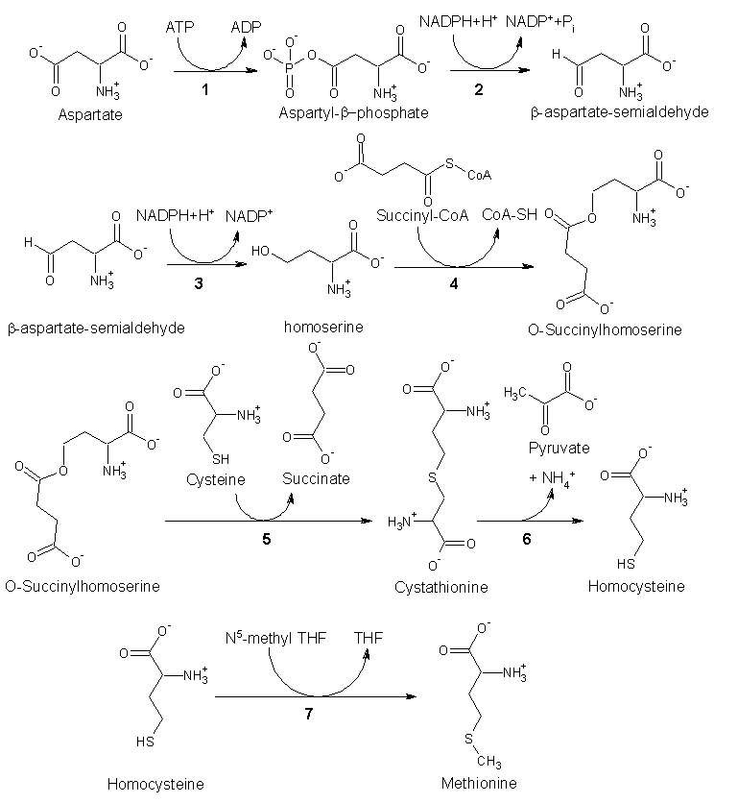
Hình 2: Quá trình sinh tổng hợp Methionin
Là một axit amin thiết yếu, methionine không được tổng hợp ở người và các động vật khác, mà phải ăn các protein có chứa methionine. Trong thực vật và vi sinh vật, sinh tổng hợp methionine thuộc họ aspartate, cùng với threonine và lysine (thông qua diaminopimelate, nhưng không qua α-aminoadipate). Xương sống chính có nguồn gốc từ axit aspartic, trong khi lưu huỳnh có thể đến từ cysteine, methanethiol hoặc hydrogen sulfide.
- Một số phương pháp xác định các axit amin có chứa lưu huỳnh
Trong quá trình chế biến thức ăn và thực phẩm, methionine có thể bị oxy hóa thành methionine sulfoxide và methionine sulfone, và cysteine ​​có thể bị oxy hóa thành axit cysteic. Methionin sulfone và axit cysteic không có dinh dưỡng, nhưng methionine sulfoxide có thể được sử dụng, ít nhất là ở một mức độ nào đó. Mức độ sử dụng phụ thuộc vào mức độ methionine, cysteine ​​và methionine sulfoxide trong chế độ ăn uống, nhưng không có sự đồng thuận trong các tài liệu về tác động định lượng của các thành phần dinh dưỡng này đối với việc sử dụng methionine sulfoxide.
Các phương pháp xác định axit amin hiện nay sử dụng HPLC chủ yếu phải dẫn xuất với thuốc thử để tạo thành hợp chất có khả năng hấp thụ tia UV hoặc phát quang, sau đó phát hiện bằng các detector UV-Vis hoặc huỳnh quang. Trong đó methionine và cysteine ​​thường được xác định sau quá trình oxy hóa định lượng với methionine sulfone và axit cysteic, tương ứng. Tuy nhiên, phương pháp này có thể đánh giá quá cao hàm lượng methionine của thực phẩm chế biến, vì nó sẽ bao gồm bất kỳ methionine sulfoxide và methionine sulfone nào sau quá trình thủy phân với axit mạnh.
Theo báo cáo của Allred MC và MacDonald JL trong một thử nghiệm liên phòng xác định các axit amin chứa lưu huỳnh và trytophan, các mẫu của 4 loại thực phẩm, 1 thức ăn chăn nuôi, protein đậu nành cô lập và beta-lactoglobulin được phân tích bởi 9 phòng thí nghiệm để xác định nồng độ cysteine ​​như axit cysteic, methionine như methionine sulfone và tryptophan. Các mẫu được oxy hóa với axit thực hiện trước khi thủy phân protein với 6N HCl. Tryptophan được xác định sau khi thủy phân protein với NaOH 4.2N. Trong cả hai phương pháp, các axit amin tự do được tách biệt bằng phép trao đổi ion hoặc sắc ký pha đảo. Mỗi phòng thí nghiệm được cung cấp các phương pháp chi tiết và có lọ kín chứa các dung dịch tiêu chuẩn. Các mẫu được phân tích trùng lặp, và sự thay đổi giữa các phòng thí nghiệm được xác định. Hệ số biến đổi giữa các phòng thí nghiệm cho 6 mẫu dao động từ 5,50 đến 11,8% đối với methionine là methionin sulfoxid, 8,59-17,3% đối với cysteine ​​là axit cysteic, và 3,87 đến 16,1% đối với tryptophan. Độ thu hồi axit amin được xác định bằng cách phân tích beta-lactoglobulin và dựa trên mức dự kiến ​​của mỗi axit amin thu được từ dữ liệu trình tự axit amin. Độ thu hồi trung bình của cystein là 97% với tỷ lệ 88-119%. Đối với methionine là 98% (khoảng 89-115%) và đối với tryptophan là 85% (khoảng 59-102%).
Để xác định phương pháp chính xác nhất để xác định các axit amin chứa lưu huỳnh trong thực phẩm, tác giả Moore đề xuất một phương pháp khác. Phương pháp này dựa trên sự oxy hóa sơ bộ của cystine và methionine bằng axit performic và biến đổi các chất này thành axit cysteic kháng thủy phân và methionine sulphone. Mô hình thí nghiệm và sử dụng thực phẩm (bột mì, lớp II, và phần protein của trứng gà) đã chứng minh rằng sự tiếp xúc của protein với axit thực hiện mang lại quá trình oxy hóa các axit amin lưu huỳnh với các dạng kháng thủy phân có thể được xác định bằng sắc ký với độ chính xác cao hơn. Các thí nghiệm không có quá trình oxy hóa sơ bộ bằng axit performic cho thấy các loại thực phẩm trải qua sự tiêu hủy đáng kể (30-60%) của cystine và methionine. Do đó, khuyến cáo trong quá trình nghiên cứu thành các axit amin có chứa protein, thủy phân bổ sung có thể được thực hiện với quá trình oxy hóa sơ bộ của các mẫu bằng axit performic, cho phép xác định hàm lượng methionine và cystine với độ chính xác cao hơn.
Phương pháp AOAC Official Method 985.28 cũng dựa trên nguyên lí là thủy phân protein trong mẫu trong môi trường axit performic sau đó xác định bằng sắc ký ion, là phương pháp tiêu chuẩn được ban hành riêng nhằm phân tích các axit amin có chứa lưu huỳnh trong thực phẩm. Đây là cơ sở khoa học để chúng tôi thực hiện hoạt động xây dựng dự thảo TCVN.
- Sự cần thiết của việc xây dựng tiêu chuẩn
Hiện nay vấn đề kiểm soát chất lượng của sản phẩm đang được quan tâm, việc xây dựng phương pháp chuẩn làm công cụ giúp các cơ quan chức năng kiểm soát và đánh giá được chất lượng của sản phẩm là rất cần thiết. Hơn nữa, việc thực hiện thử nghiệm xác định hàm lượng các axit amin chứa lưu huỳnh trong thực phẩm là điều đáng quan tâm nhằm đánh giá chất lượng thực phẩm. Vì vậy phương pháp được xây dựng mang tính cập nhật và phù hợp với điều kiện sẵn có của phòng thí nghiệm, phương pháp đơn giản, nhanh chóng, nhạy, đặc hiệu có thể ban hành thành tiêu chuẩn quốc gia áp dụng rộng rãi trong cả nước.
- Phương thức xây dựng và tài liệu làm căn cứ xây dựng TCVN:
- Phương thức thực hiện:
Trên cơ sở rà soát các tiêu chuẩn Việt nam và quốc tế về phương pháp phân tích hàm lượng các axit amin chứa lưu huỳnh trong thực phẩm, cũng như tham khảo các phương pháp xây dựng các tiêu chuẩn/quy chuẩn, nhóm xây dựng khuyến nghị biên soạn tiêu chuẩn này theo phương pháp chấp thuận nguyên vẹn (có chỉnh sửa về thể thức trình bày theo qui định về trình bày Tiêu chuẩn Quốc gia)
- Tài liệu chính làm căn cứ xây dựng TCVN:
Dự thảo được xây dựng trên cơ sở AOAC Official Method 985.28: Sulfur Amino Acids in Food, Feed Ingredients, and Processed Foods - Ion Exchange Chromatographic Method
- Nội dung chính của dự thảo tiêu chuẩn
Dự thảo được xây dựng với các nội dung như sau:
Lời nói đầu
- Phạm vi áp dụng
- Nguyên tắc
- Thuốc thử và vật liệu thử
- Thiết bị, dụng cụ
- Lấy mẫu
- Chuẩn bị mẫu thử
- Cách tiến hành
- Tính kết quả
- Báo cáo thử nghiệm

Thuyết minh đối với một số nội dung:
Bảng đối chiếu tiêu chuẩn viện dẫn
Nội dung  tiêu chuẩn | Tài liệu viện dẫn  AOAC 985.28 | Sửa đổi, bổ sung
Tên tiêu chuẩn | Sulfur Amino Acids in Food, Feed In gredients, and Processed Foods. Ion Exchange Chromatographic Method | Thực phẩm. Xác định hàm lượng các axit amin có chứa lưu huỳnh. Phương pháp sắc ký trao đổi ion
Lời nói đầu |  | Tham khảo các TCVN được xây dựng dựa trên AOAC
1 Phạm vi áp dụng |  | Tự biên soạn dựa trên nội dung của phương pháp
2 Nguyên tắc | - Principle | Chấp thuận nguyên vẹn
3 Thuốc thử | B. Reagents and Apparatus | Tự biên soạn dựa trên nội dung của phương pháp
4 Thiết bị dụng cụ | B. Reagents and Apparatus | Tự biên soạn dựa trên nội dung của phương pháp
5 Lấy mẫu |  | Tự biên soạn dựa trên quy định xây dựng TCVN
6 Chuẩn bị phần mẫu thử | C. Preparation of Test Portion | Chấp thuận nguyên vẹn
7 Cách tiến hành
7.1 Chuẩn bị thủy phân oxy hóa mẫu thử  7.2 Xác định | D. Preparation of Oxidized Hydrolysate  E. Determination | Chấp thuận nguyên vẹn
8 Tính kết quả | F. Calculations | Chấp thuận nguyên vẹn
9 Báo cáo thử nghiệm |  | Tự biên soạn, tham khảo các TCVN về phương pháp kiểm nghiệm thực phẩm

Kết luận: Dự thảo hoàn toàn tương đương với AOAC 985.28 và đáp ứng các yêu cầu xây dựng TCVN.

Hà Nội, ngày tháng năm 2019

TM. Ban soạn thảo

